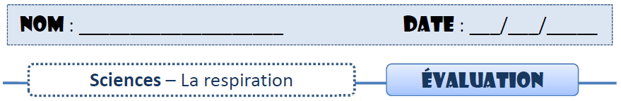

Domaine 1, Français, Lecture

|  |
| --- |
| Domaine 1 / Les langages pour penser et communiquer * Compétences évaluées :  Résultat de recherche d'images pour "album bibliobus dans les tranchées" Résultat de recherche d'images pour "dans les tranchées dessin"  Lire - Comprendre un texte littéraire et l’interpréter. |

Troisième partie

Orthographe : ……/1 Construction de phrases réponses : ……/1

Moyenne des 3 notes :

|  |  |
| --- | --- |
| 5 Mars | Où est Julien? |
|  | |
| 30 Avril | Quelle phrase montre que Marguerite s’inquiète pour son frère? Recopie-la. |
|  | |
| 30 Avril | Qu’utilisent les français de l’époque pour se chauffer? |
|  | |
| 10 mai | Dans la lettre précédente, marguerite dit que la bataille de Verdun est une boucherie. Quel mot utilise Julien dans sa lettre pour dire qu’il y a beaucoup de blessés et de morts? |
| Il utilise le mot ………………………………………………………………. | |
| 10 mai | Que risque Julien s’il n’obéit pas aux ordres, même s’il les trouve stupides? |
|  | |
| 10 mai | Donne les prénoms des deux compagnons de Julien morts lors de la bataille de Verdun. |
|  | |
| 10 mai | Quelle fraction d’hommes Julien dit-il avoir perdu dans cette bataille ? |
|  | |
| 10 mai | Combien de jours Julien et quelques hommes sont-il restés cachés dans un trou de bombe? |
|  | |
|  | |
| 10 mai | Au final, après cet assaut, combien d’hommes Julien a-t-il perdu dans son régiment? |
|  | |
| 26 novembre | Ecris en lettre le nombre de morts lors de la bataille de la Somme. |
|  | |
| 18 mai | Quel général lance l’offensive du « Chemin des Dames »? |
|  | |
| 18 mai | Qu’est ce qu’une mutinerie ? |
|  | |
| 18 mai | Quel général le remplace et appelle les soldats les « braves Poilus » ? |
|  | |
| 18 mai | Quel pays a déclaré la guerre à l’Allemagne de 6 avril 1917? |
|  | |
| 11 Novembre | A quelle heure l’armistice a-t-il été signé? |
|  | |
| 11 Novembre | Quel maréchal est surnommé le père de la victoire? |
|  | |
| 11 Novembre | Pourquoi Marguerite fait-elle la fête? |
|  | |
| 11 Novembre | Julien est-il mort ou  rentrera-t-il de la guerre vivant, blessé? |
|  | |